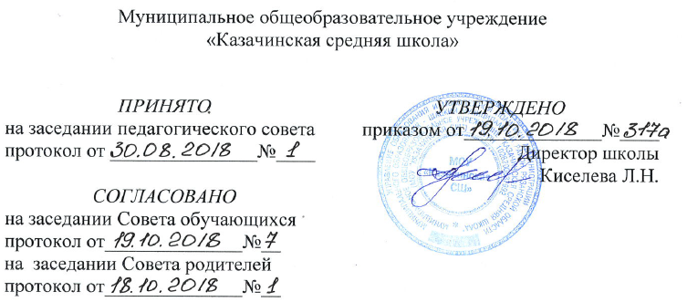
Муниципальное общеобразовательное учреждение
«Казачинская средняя школа»

ПРИНЯТО  на заседании педагогического совета  протокол от _______________№____  СОГЛАСОВАНО  на заседании Совета обучающихся протокол от______________№__  на заседании Совета родителей  протокол от______________№__ | УТВЕРЖДЕНО  приказом от______________№____  Директор школы  Киселева Л.Н.

ПОЛОЖЕНИЕ
о правах и обязанностях обучающихся,
их родителей (законных представителей)

1. Общие положения
1.1. Настоящее Положение разработано на основании главы 4 Федерального закона "Об образовании в Российской Федерации" N 273-ФЗ от 29 декабря 2012 года, Устава школы.
1.2. Обучающиеся, родители (законные представители) несовершеннолетних обучающихся являются участниками образовательного процесса.
1.3. Учреждение создает условия, гарантирующие охрану и укрепление здоровья обучающихся, которое осуществляется путем получения медицинского сопровождения в пределах компетенции учреждения.
1.4. Права и обязанности ребенка охраняются Конвенцией ООН о правах ребенка, иными международными конвенциями и действующим законодательством РФ.

2. Права и обязанности обучающихся
2.1. Обучающиеся в учреждении имеют право на:
1) предоставление условий для обучения с учетом особенностей их психофизического развития и состояния здоровья, в том числе получение социально-педагогической и психологической помощи;
2) уважение человеческого достоинства, защиту от всех форм физического и психического насилия, оскорбления личности, охрану жизни и здоровья;
3)свободу совести, информации, свободное выражение собственных взглядов и убеждений;
4) каникулы - плановые перерывы при получении образования для отдыха и иных социальных целей в соответствии с законодательством об образовании и календарным учебным графиком;
5) перевод в другую образовательную организацию, реализующую образовательную программу соответствующего уровня, в порядке, предусмотренном федеральным органом исполнительной власти, осуществляющим функции по выработке государственной политики и нормативно-правовому регулированию в сфере образования;
6) ознакомление со свидетельством о государственной регистрации, с уставом, с лицензией на осуществление образовательной деятельности, со свидетельством о государственной аккредитации, с учебной документацией, другими документами, регламентирующими организацию и осуществление образовательной деятельности в учреждении;
7) обжалование актов казенного учреждения в установленном законодательством Российской Федерации порядке;
8) бесплатное пользование библиотечно-информационными ресурсами, учебной, производственной, научной базой учреждения;
9) пользование в порядке, установленном локальными нормативными актами, лечебно-оздоровительной инфраструктурой, объектами культуры и объектами спорта учреждения;
10) развитие своих творческих способностей и интересов, включая участие в конкурсах, олимпиадах, выставках, смотрах, физкультурных мероприятиях, спортивных мероприятиях, в том числе в официальных спортивных соревнованиях, и других массовых мероприятиях;
11) поощрение за успехи в учебной, физкультурной, спортивной, общественной, творческой, экспериментальной деятельности;
12) обращение в комиссию по урегулированию споров между участниками образовательных отношений, в том числе по вопросам о наличии или отсутствии конфликта интересов педагогического работника;
13) иные права, предусмотренные Законом об образовании, иными нормативными правовыми актами Российской Федерации, локальными нормативными актами учреждения.
2.2. Обучающиеся в учреждении обязаны:
1) выполнять устав, правила внутреннего распорядка, локальных нормативных актов казенного учреждения по вопросам организации и осуществления образовательной деятельности;
2) выполнять в установленные сроки все виды заданий, предусмотренные учебным планом и программами учебных дисциплин;
3) соблюдать правила охраны труда, производственной санитарии и гигиены, пожарной безопасности в соответствии с правилами и инструкциями;
4) бережно относиться к имуществу учреждения;
5) уважать честь и достоинство других обучающихся и работников учреждения.

3. Права и обязанности родителей (законных представителей)
3.1. Родители (законные представители) несовершеннолетних обучающихся имеют право:
1) знакомиться с уставом, лицензией на осуществление образовательной деятельности, учебно-программной документацией и другими документами, регламентирующими организацию и осуществление образовательной деятельности в учреждении;
2) знакомиться с содержанием образования, используемыми методами обучения и воспитания, образовательными технологиями, а также с оценками успеваемости своих детей;
3) защищать права и законные интересы несовершеннолетних обучающихся;
4) получать информацию о всех видах планируемых обследований (психологических, психолого-педагогических) обучающихся, давать согласие на проведение таких обследований или участие в таких обследованиях, отказаться от их проведения или участия в них, получать информацию о результатах проведенных обследований обучающихся;
5) принимать участие в управлении казенным учреждением в форме, определяемой настоящим уставом;
6)присутствовать при обследовании детей психолого-медико-педагогической комиссией, обсуждении результатов обследования и рекомендаций, полученных по результатам обследования, высказывать свое мнение относительно предлагаемых условий для организации обучения и воспитания детей;
7) защищать законные права и интересы своих детей;
8) обращаться в комиссию по урегулированию споров между участниками образовательных отношений, в том числе по вопросам о наличии или об отсутствии конфликта интересов педагогического работника;
Иные права родителей (законных представителей) несовершеннолетних обучающихся устанавливаются Законом об образовании и иными федеральными законами, договором об образовании (при его наличии).
3.2. Родители (законные представители) несовершеннолетних обучающихся обязаны:
1) выполнять настоящий устав;
2) обеспечить получение детьми общего образования;
3) создать условия для получения детьми общего образования.
Иные обязанности родителей (законных представителей несовершеннолетних обучающихся устанавливаются Законом об образовании и иными федеральными законами, договором об образовании (при его наличии).

4. Порядок соблюдения прав участников образовательного процесса
4.1.Дисциплина в учреждении поддерживается на основе уважения человеческого достоинства обучающихся, педагогических работников. Применение физического и (или) психического насилия по отношению к обучающимся не допускается.
4.2. Меры дисциплинарного взыскания не применяются к обучающимся к обучающимся с ограниченными возможностями здоровья (различными формами умственной отсталости).
4.3.В случае нарушений прав обучающихся, их родителей (законных представителей) родители имеют право обратиться с заявлением в комиссию образовательного учреждения по урегулированию споров.
4.4. Данное положение доводится до сведения участников образовательного процесса на родительских собраниях, размещается на информационных стендах школы и сайте образовательного учреждения.

